一、摘要:
藉由實驗暸解不同豆類的熱度及保暖性。
二、研究動機:
最近上學，天氣總是冷冷的，希望有暖暖包來保暖。但市面上販賣的暖暖包一個就要10元，所以我們想要利用生活週遭的物品來自製暖暖包。
三、研究目的:
我們用廚房中常見的紅豆、綠豆、黃豆及米，測試它們是否能做為製作暖暖包的材料，並記錄它們的熱度及保溫度。
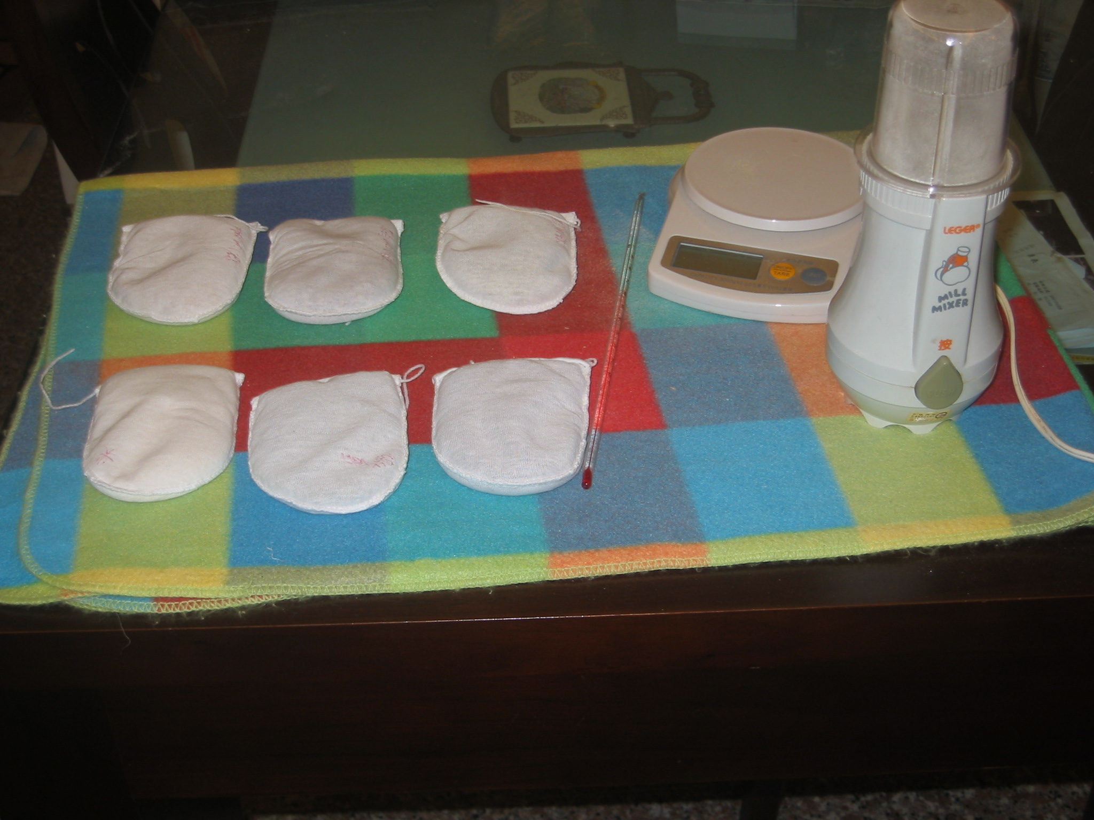
四、研究設備及器材:
- 5個包包
- 紅豆顆粒180克
- 綠豆顆粒180克
- 米180克
- 黃豆180克
- 微波爐
- 打碎機
- 溫度計
- 秤
- 毛衣
- 計時器

五、研究過程或方法:
- 秤同樣重量的豆類兩份
- 其中一份利用打碎機打成粉末，裝進不同的包包裡。
- 用750瓦的微波爐加熱50秒後，移到毛衣夾層中，並用溫度計測量最高溫度。
- 記錄5分、10分、15分、20分、25分、30分、45分和1小時。
六、研究結果:
(一) 經750瓦的微波爐加熱50秒後，四種材料的吸熱程度不同：綠豆吸熱的溫度最高達110℃，黃豆99℃，紅豆92℃，米粒最低只有90.5℃（表一）。磨成粉末之後，黃豆、綠豆和米粉末都在93~96℃之間，而紅豆粉只有78℃（表二）。

表一： 加熱後完整顆粒的溫度 表二： 加熱後磨碎粉末的溫度

項目  豆類 | 最高溫度 (℃)
黃豆 | 99
紅豆 | 92
綠豆 | 110
米粒 | 90.5
項目  豆粉 | 最高溫度 (℃)
黃豆粉 | 96
紅豆粉 | 78
綠豆粉 | 94
米粉 | 93

(二) 完整顆粒和磨碎粉末的溫度變化如表三及表四。
表三：完整顆粒的溫度變化記錄 （℃）
時間  豆類 | 5分 | 10分 | 15分 | 20分 | 25分 | 30分 | 45分 | 60分
黃豆 | 98 | 88 | 79 | 72 | 67 | 63 | 54 | 45
紅豆 | 90 | 83 | 76.5 | 70.5 | 66 | 61 | 49.5 | 43
綠豆 | 104.5 | 91 | 80 | 70 | 67 | 63 | 57 | 44
米粒 | 87 | 78.5 | 72 | 63 | 56 | 54 | 43 | 37

表四：磨碎粉末的溫度變化記錄（℃）
時間豆類 | 5分 | 10分 | 15分 | 20分 | 25分 | 30分 | 45分 | 60分
黃豆粉 | 94 | 83.5 | 75 | 68 | 62 | 57 | 47.5 | 43.5
紅豆粉 | 72 | 65 | 60 | 55.5 | 52 | 49.5 | 43 | 38.5
綠豆粉 | 92 | 82.5 | 74 | 67 | 62 | 58 | 44 | 41
米粉 | 90.5 | 80 | 72 | 66 | 61 | 57 | 43 | 39

3. 經過60分鐘後，米粒在毛衣中只剩37℃，其他豆類還有43~45℃的溫度，顯示同重量的米有較多的顆粒，也許表面積較大所以散熱快（表三）。至於粉末，黃豆粉和綠豆粉有41℃以上，剩下兩種只有39℃左右（表四）。

4. 我們很好奇的想知道每一個時間間距中溫度變化是不是相同？於是我們將點和點之間溫度相減，並把所得到的數字畫成曲線圖。綠豆顆粒在一開始的吸熱最多，但它的溫度變化也最大：5~10分鐘間下降了13.5℃；10~15和15~20分鐘間也下降了10℃（圖一）。其餘的豆類或米粒溫度變化趨勢較類似：紅豆顆粒雖然開始溫度較低，但是溫度下降趨勢和黃豆或米粒類似，只是溫差較低（表一、（圖一）。至於粉末，5~10分鐘和30~45分鐘下降幅度最大，10~30分鐘的區間中溫差逐漸縮小，且所有材料的粉末都表現類似的趨勢（圖二）。
圖一：間距間完整顆粒的溫度差異 （℃）

圖二：間距間磨碎粉末的溫度差異 （℃）

八、討論 :

    - 豆類的持久度和熱度是否與使用的衣物有關？
    - 為什們不同豆子做出的暖暖包熱度及持久度不同？
    - 豆子裡的水分是否與暖暖包的熱度及持久度有關？
九、結論
在我們實驗的豆類中，以綠豆的溫度最高，再來是黃豆，然後是紅豆，最後是米粒，其中，綠豆的溫差最大。所有豆類在20分～30分之間，溫度變化最大。
實驗的粉末中，黃豆粉的溫度最高，再來是綠豆，然後是米，最低的是紅豆。在30分～60分之間，綠豆及米的溫度變化最大。
在日常生活中，有許多隨處可得的豆類，都可以在寒冷天氣裡放進包包裡，適當的微波後，不但可以保暖，還能聞到豆類香噴噴的味道，甚至可以節約能源，真方便。
十、 參考資料 : 參考網路資料.

http://www.csghs.tp.edu.tw/student/90science/c/c_9.htm
http://tw.knowledge.yahoo.com/question/question?qid=1007120911538
http://tw.knowledge.yahoo.com/question/question?qid=1405122509515
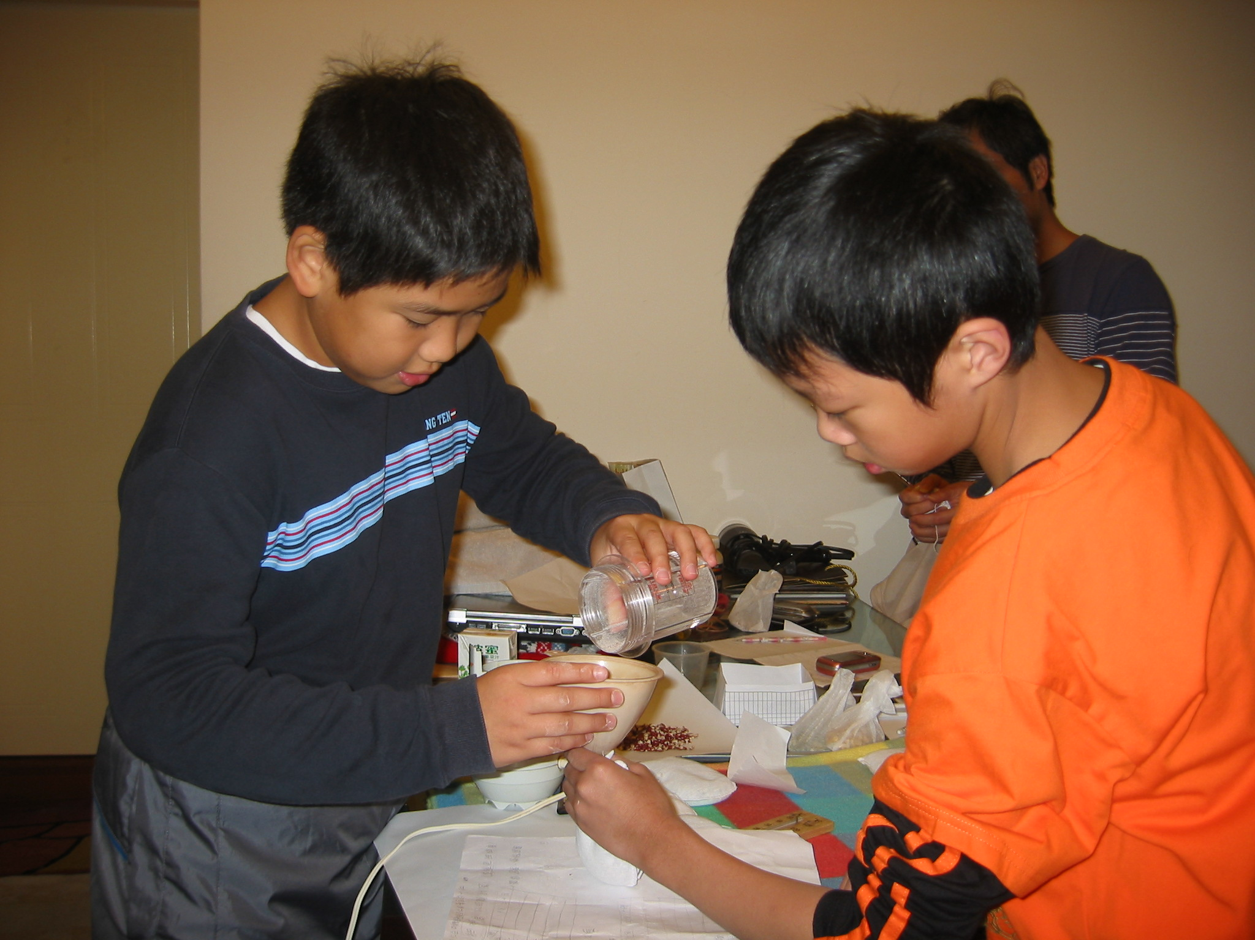
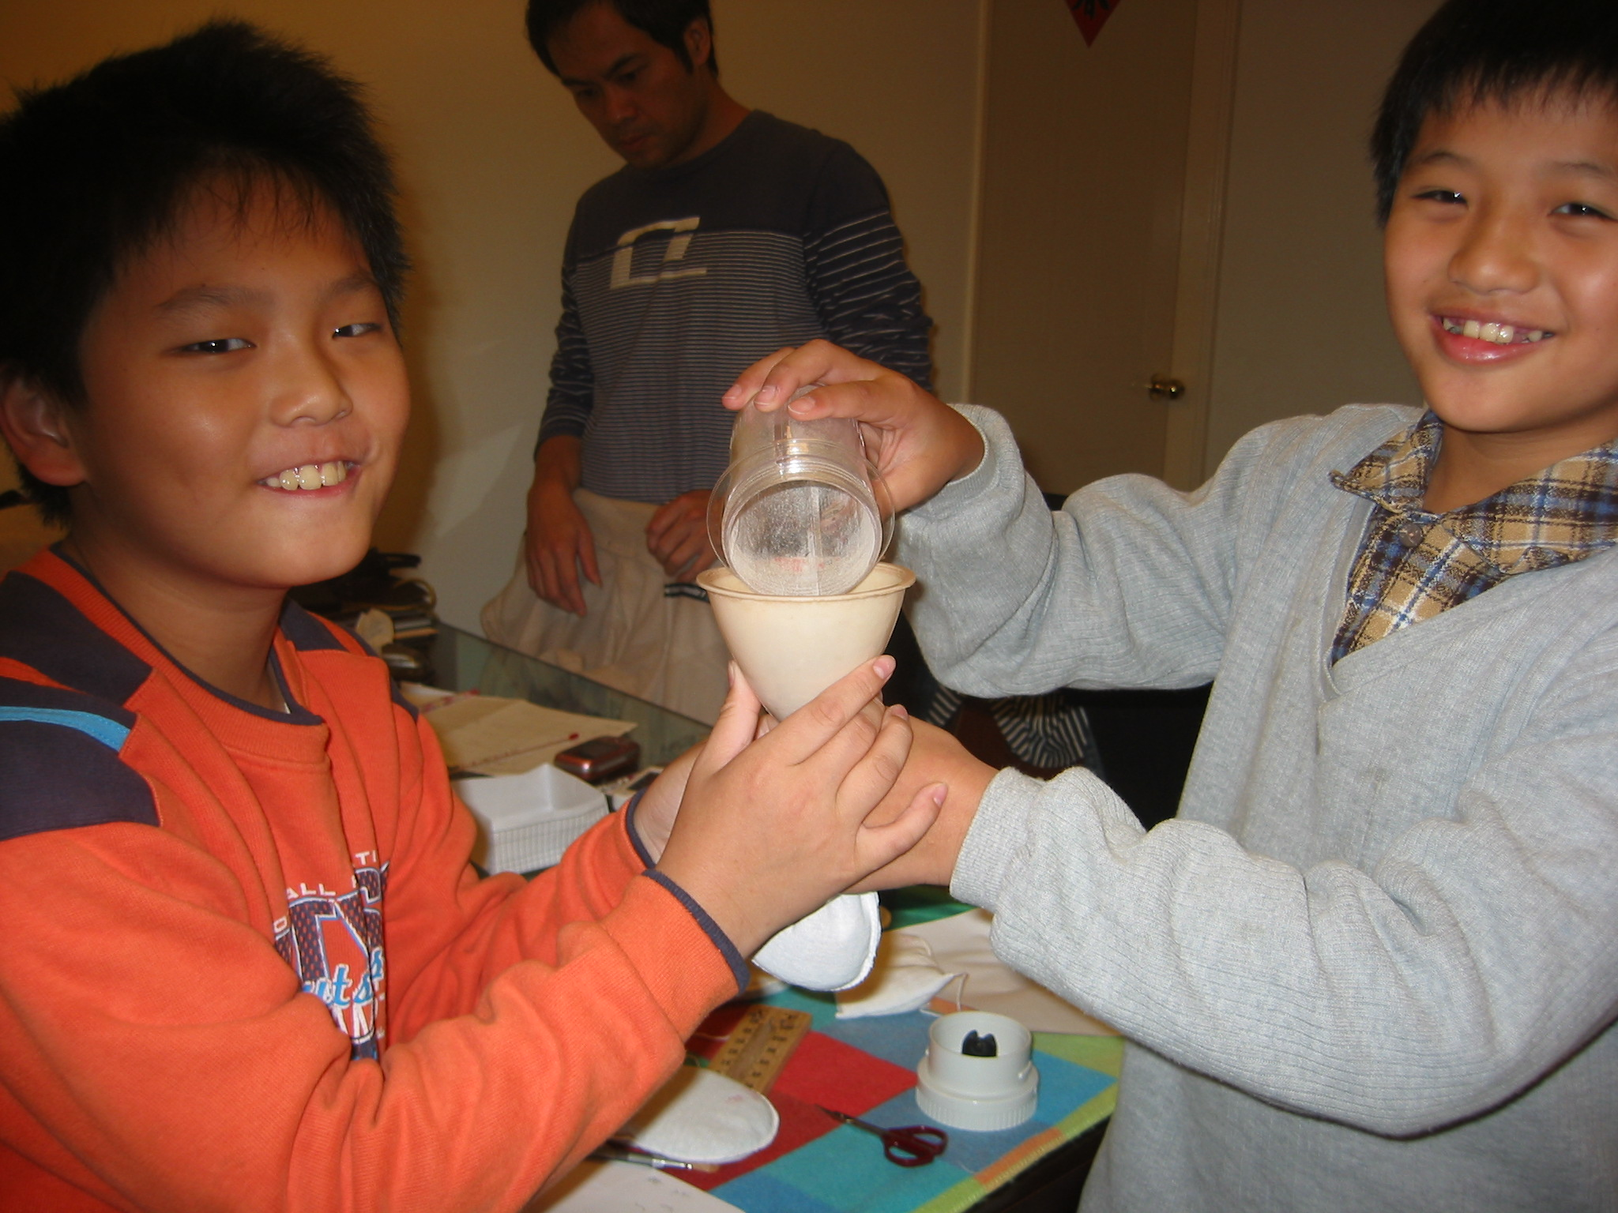
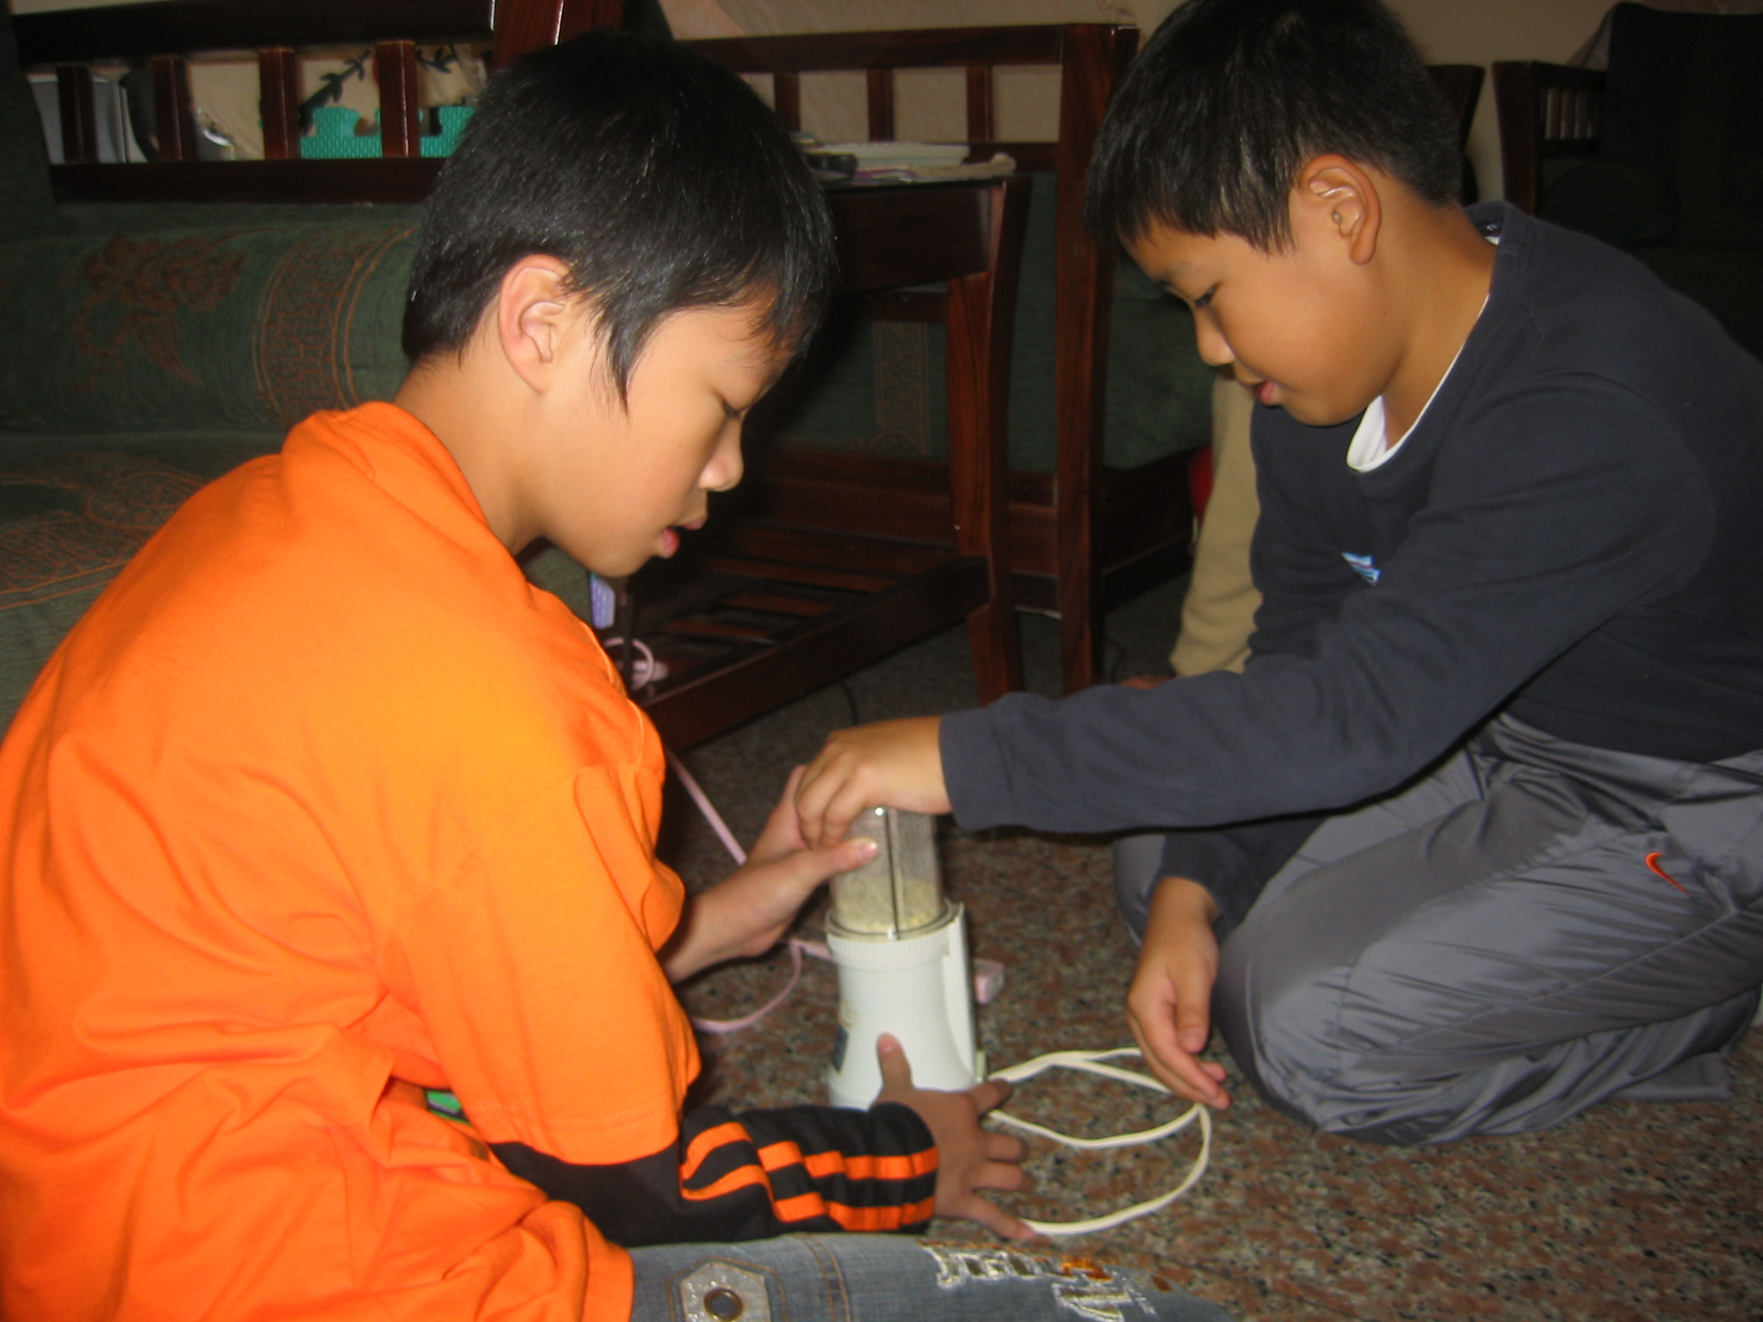
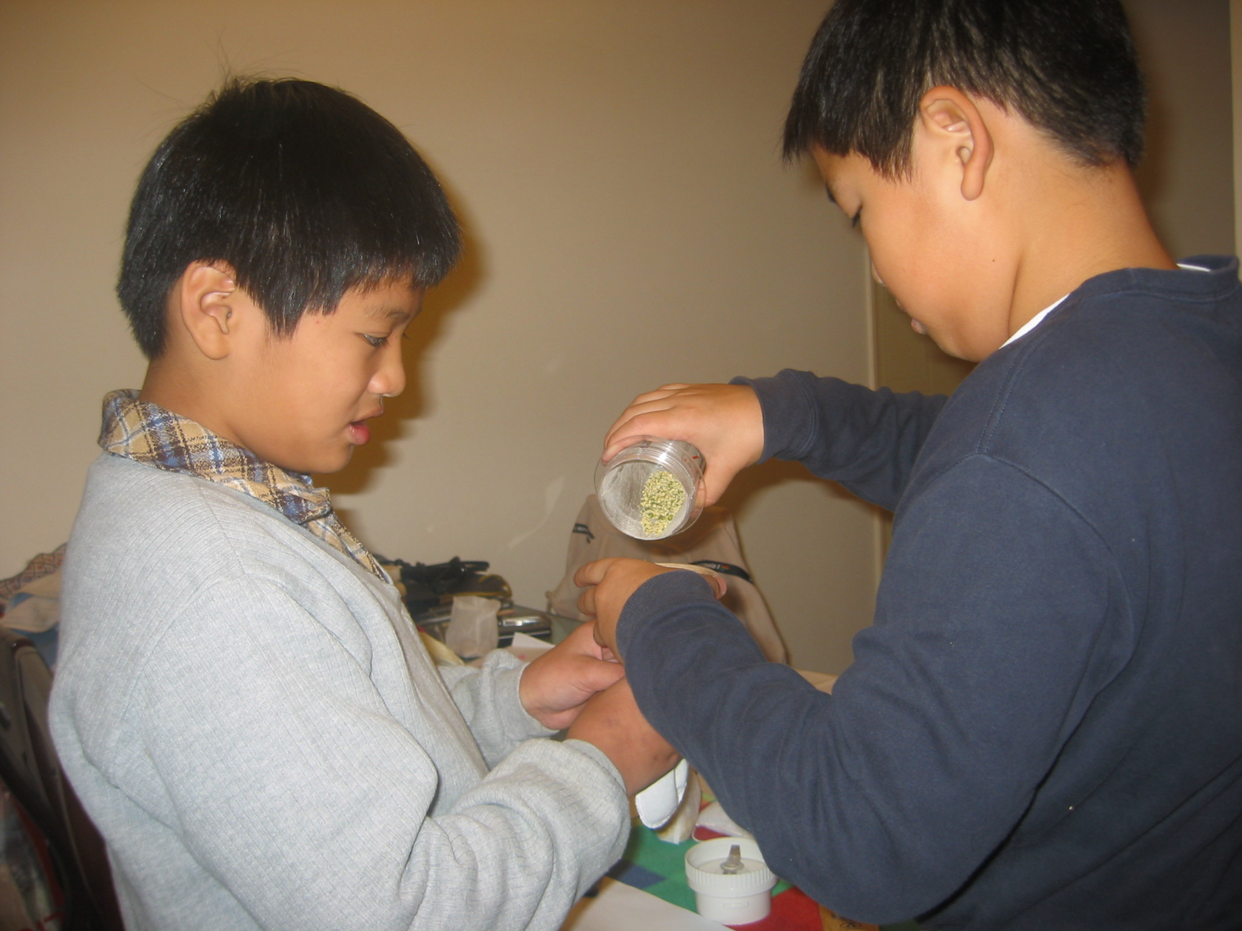
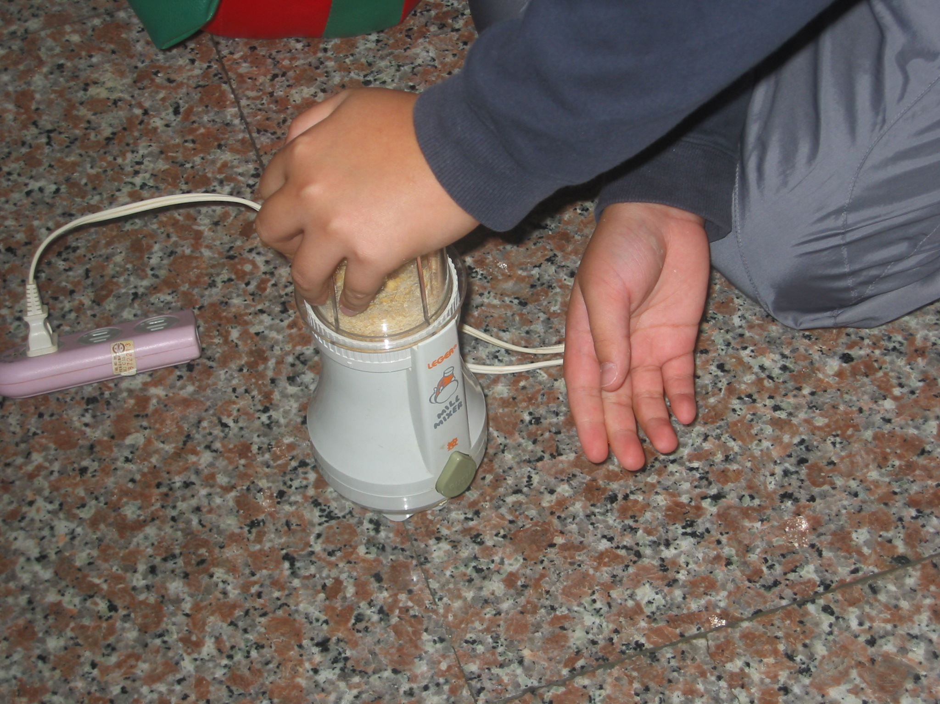
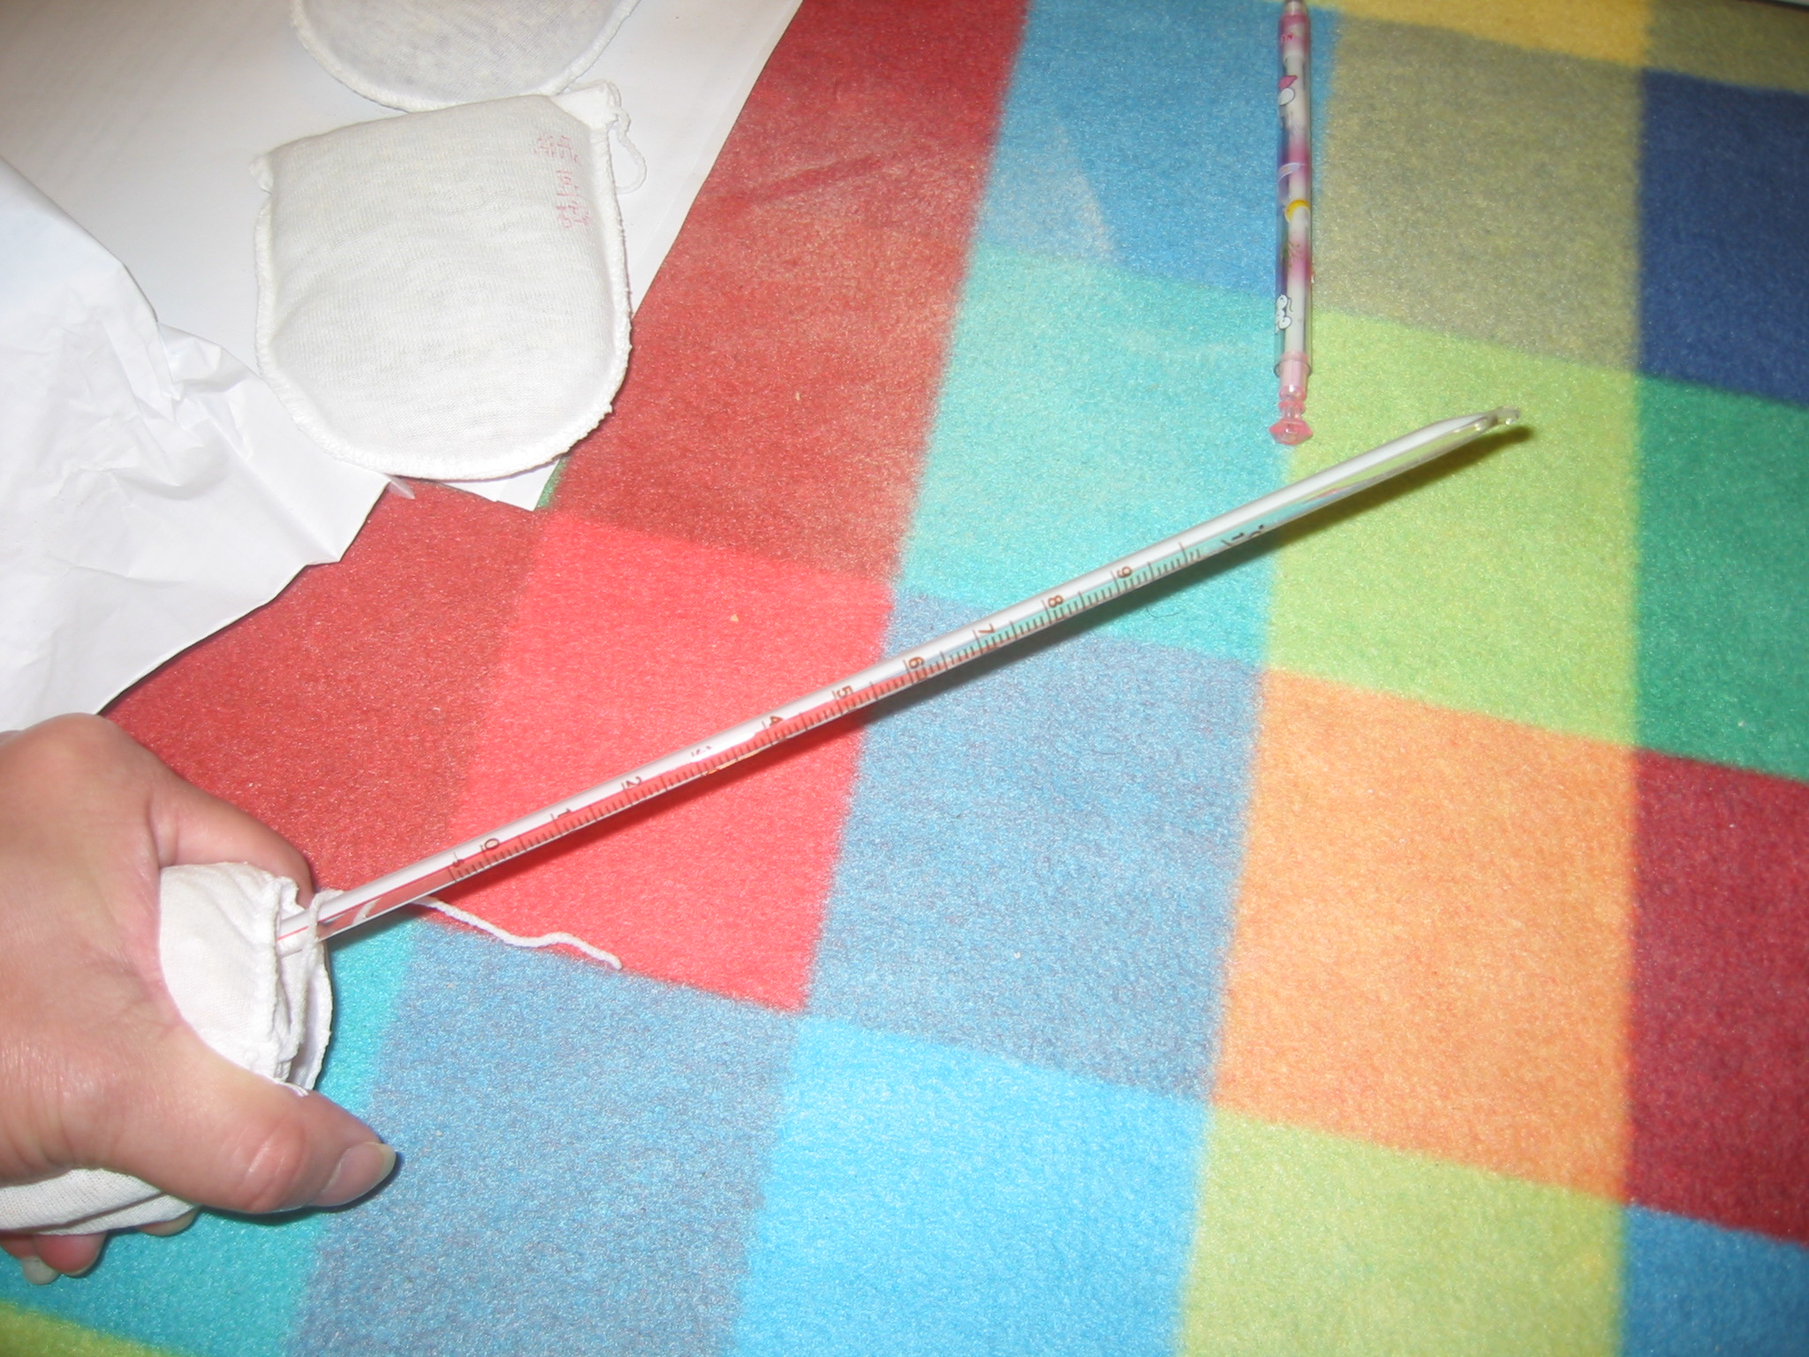
十一、圖片:

